# iscloud Jenkins使用指南

本文介绍如何使用Jenkins自动打包和部署iscloud相关项目。

|  |  |  |  |
| --- | --- | --- | --- |
| 版本号 | 作者 | 内容 | 时间 |
| 1.0 | 夏峰 | 初稿 | 2018-2-26 |
|  |  |  |  |
|  |  |  |  |
|  |  |  |  |

## 访问地址

连接公司VPN，访问如下地址：

<http://192.168.181.108:9000/jenkins/>

用户名：iscloud-operator

密码：iscloud-operator

## 操作页面

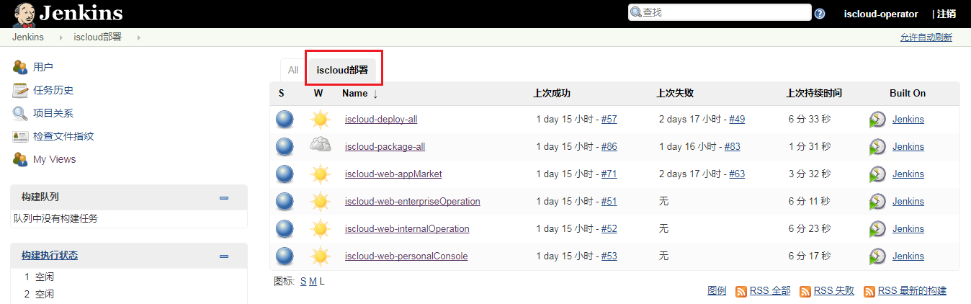

## Jenkins任务说明

|  |  |
| --- | --- |
| iscloud-deploy-all | iscloud web前后端整体打包发布任务。 |
| iscloud-package-all | iscloud web前后端整体发布任务，iscloud-deploy-all会自动调用，个人不需要手工操作此任务。 |
| iscloud-web-appMarket | Iscloud web应用市场前端单独发布任务。 |
| iscloud-web-enterpriseOperation | Iscloud web企业管理平台前端单独发布任务。 |
| iscloud-web-internalOperation | Iscloud web内部管理平台前端单独发布任务。 |
| iscloud-web-personalConsole | Iscloud web个人工作台前端单独发布任务。 |
|  |  |

## iscloud-deploy-all任务使用说明

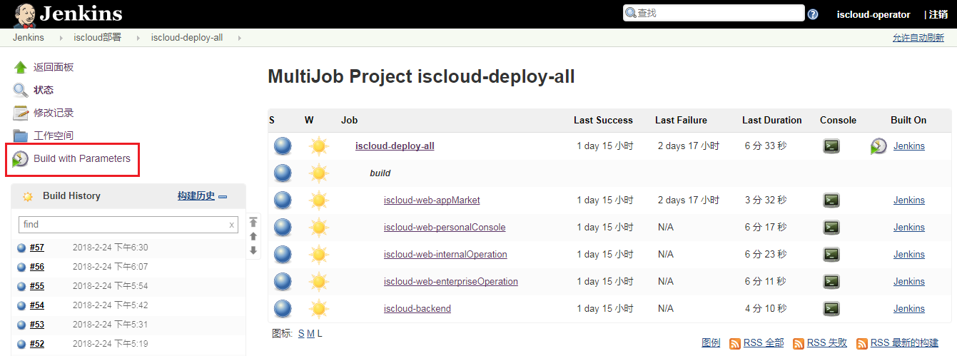

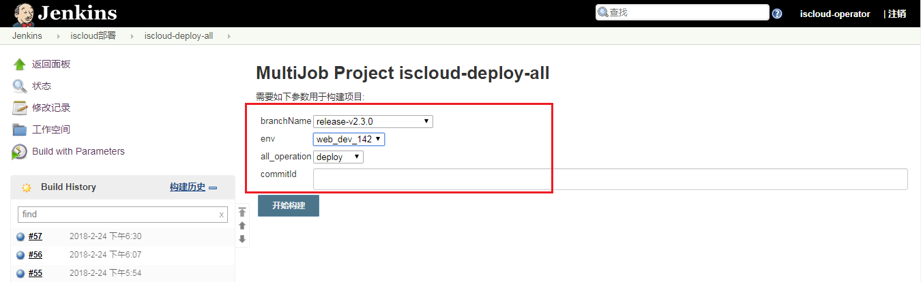

|  |  |
| --- | --- |
| branchName | Git 代码分支。 |
| env | 环境代号，部署时会自动找到对应的机器IP。 |
| all_operation | deploy：打包并部署 |
| commitId | 会根据Git的提交ID来进行打包部署。 |

## web前端发布任务说明

iscloud-web-appMarket，

iscloud-web-enterpriseOperation，

iscloud-web-internalOperation，

iscloud-web-personalConsole

操作方式是一样的，下面以iscloud-web-appMarket任务进行说明。

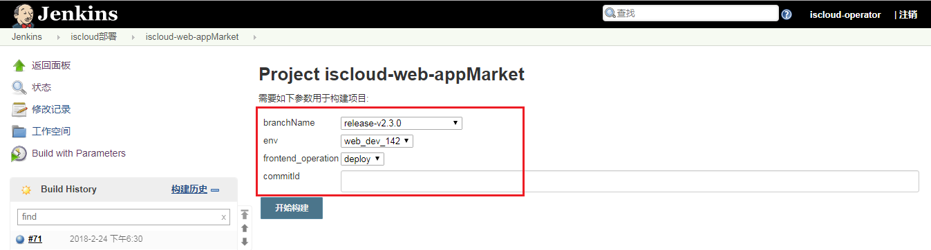

|  |  |
| --- | --- |
| branchName | Git 代码分支。 |
| env | 环境代号，部署时会自动找到对应的机器IP。 |
| frontend_operation | 默认为deploy，不需要修改。 |
| commitId | 会根据Git的提交ID来进行打包部署。 |